Ministerio de Educacion de provincia de Cordoba

IPETYMN°246 Dr. Amadeo Sabatini

# COMO HICE LA

# CALCULADORA

Juan Mamani 5toC

INTRODUCCION

Crea una calculadora básica con una interfaz grafica que realizar operaciones simples por ejemplo suma , restar, multiplicar y dividir con una ventana con botones y una pantalla que mostrar el resultado y nosotros tenemos que buscar información en internet ,videos o

chatgpt .

Herramienta

JAVA , BLOC DE NOTA : lo eligi porque ya tenia un poco mas de experiencia con java

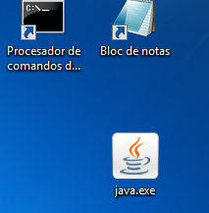

EL PROCESO

Busque un video para ayudarme y luego sigue a la pie a letra ingresado los códigos y comprobanto cada uno .

ERROR

Solo mente tuve de escritura, llaves y puntos y coma fue un poco fácil resolver los problemas de escritura pero los lleves y comas fue mas difícil tenia que comprobar cada uno de los código si esta cerrado o finalizado con punto y coma.

